第4回 わいわい
ヒロショウ祭り

日 時 ： 1１月２９日（日）
10時から
場 所 ： 広田小学校仮設住宅グラウンド

※海の幸・山の幸を一緒に料理して食べましょう！！
無料
美味しいものを食べれば幸せ。仲間と語らえばうれしい！！
そんな一時をみんなで過ごしま しょう。
ゲーム・抽選会・餅つき・交流会

＜メニュー＞
☆野菜タップリの焼きそば
☆新鮮な広田の魚
☆つきたての餅(あんこ・きな粉・☆あら汁 その他
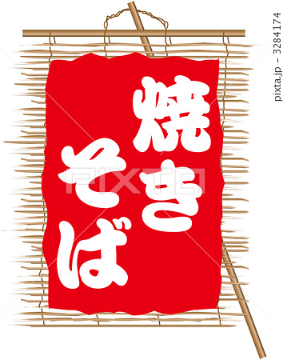

主催 奥州♡絆の会
共催 広田小学校 仮設住宅自治会

